102年4月份景氣概況 新聞稿

新聞聯絡人：徐志宏 經建會經濟研究處
電話：(02) 2316-5855 民國102年5月27日發布
經建會全球資訊網 http://www.cepd.gov.tw

102年4月，金融面、消費面、勞動市場指標大致穩定，生產面、貿易面表現仍未盡理想；景氣對策信號綜合判斷分數由上月18分減為17分，燈號維持黃藍燈。領先指標恢復上升走勢，同時指標則持續下跌，顯示影響國內景氣復甦之不確定因素仍多。
今年以來，主要國家景氣指標與股市多呈上揚，德國 ifo 經濟研究院公布之第2季全球經濟氣候指數亦持續好轉，顯示國際經濟可望緩步復甦；惟歐元區經濟衰退、美國政府自動減赤等隱憂未減，難免影響我國出口擴增，政府已推出強化穆斯林及新興市場出口拓銷措施。內需方面，實質薪資未見增長，惟股市量能逐漸恢復，政府也已規劃推動短期刺激消費措施，應有助於民間消費的升溫；另外，半導體及電信業者等民間投資明顯擴增，加以台商回台投資、自由經濟示範區第一階段即將起動，並配合其他短期振興經濟措施的採行等，應可推升經濟成長動能。整體而言，國內景氣復甦步調較預期緩慢，但經濟成長率將逐季上升，經濟前景可望漸入佳境。
一、景氣指標
(一) 領先指標
- 102年4月領先指標綜合指數為103.8，較上月上升0.4%；6個月平滑化年變動率6.53%，較上月6.46%上升0.08個百分點。
- 7個構成項目經去除長期趨勢後，6項較上月上升，分別為：SEMI半導體接單出貨比、核發建照面積、實質貨幣總計數M1B、工業及服務業加班工時、股價指數、製造業存貨量指數(取倒數計算)；外銷訂單指數則較上月下滑。
(二) 同時指標
- 102年4月同時指標綜合指數為101.2，較上月下滑0.2%；不含趨勢之同時指標為97.9，較上月98.3下滑0.4%。
- 7個構成項目經去除長期趨勢後，2項較上月上升，分別為：實質機械及電機設備進口值、電力(企業)總用電量；其餘5項：製造業銷售量指數、工業生產指數、實質海關出口值、非農業部門就業人數及商業營業額指數則較上月下滑。
(三) 落後指標
- 102年4月落後指標綜合指數為104.8，較上月上升0.6%；不含趨勢之落後指標為101.4，較上月101.0上升0.3%。
- 6個構成項目經去除長期趨勢後，3項較上月上升，分別為：製造業單位產出勞動成本指數、製造業存貨率、全體貨幣機構放款與投資；其餘3項：失業率(取倒數計算)、工業及服務業經常性受僱員工人數及金融業隔夜拆款利率則較上月下滑。
二、景氣對策信號
102年4月景氣對策信號維持黃藍燈，綜合判斷分數17分，較上月減少1分。9項構成項目中，海關出口值由黃藍燈轉為藍燈，分數減少1分，其餘項目燈號維持不變。個別構成項目說明如下（構成項目中除股價指數外均經季節調整，變動率係與上年同期相比）：
- 貨幣總計數M1B變動率：由上月 5.7%增為5.8%，燈號維持黃藍燈。
- 直接及間接金融變動率：由上月4.6%減為4.4%，燈號續為黃藍燈。
- 股價指數變動率：由上月-1.4%增為3.6%，燈號仍為綠燈。
- 工業生產指數變動率：由上月上修值-1.7%減為 -1.8%，燈號續為藍燈。
- 非農業部門就業人數變動率：由上月1.195%減為1.1%，燈號維持黃藍燈。
- 海關出口值變動率：由上月3.0%減為-1.1%，燈號由黃藍燈轉為藍燈。
- 機械及電機設備進口值變動率：由上月5.8%減為-3.3%，燈號續為黃藍燈。
- 製造業銷售值變動率：由上月上修值-6.4%緩和為-4.5%，燈號仍為藍燈。
- 商業營業額指數變動率：由上月上修值2.1%增為4.7%，燈號維持綠燈。
下次發布日期為 102年6月27日(星期四) 下午4時
表1 景氣領先指標
季節調整後
項 目 | 101年(2012) |  |  | 102年(2013)
 | 10月 | 11月 | 12月 | 1月 | 2月 | 3月 | 4月
綜合指數 | 100.1 | 100.9 | 101.7 | 102.4 | 102.9 | 103.4 | 103.8
-較上月變動（%） | 0.7 | 0.8 | 0.8 | 0.7 | 0.5 | 0.4 | 0.4
6個月平滑化年變動率（%） | 3.5 | 4.5 | 5.4 | 6.0 | 6.4 | 6.46 | 6.53
-較上月增減（百分點） | 0.8 | 1.0 | 0.9 | 0.6 | 0.3 | 0.1 | 0.08
構成項目
外銷訂單指數 (2011=100) | 104.3 | 111.5 | 112.0 | 106.9 | 102.9 | 100.0 | 102.7
實質貨幣總計數M1B  (NT$10億元) | 11,795 | 11,865 | 11,945 | 11,995 | 11,965 | 12,201 | 12,225
股價指數 (1966=100) | 7,438 | 7,256 | 7,631 | 7,759 | 7,933 | 7,907 | 7,893
製造業存貨量指數 (2011=100) | 108.5 | 107.5 | 108.5 | 108.2 | 108.3 | 110.4 | 110.4_{p}
工業及服務業加班工時 (小時) | 8.2 | 8.1 | 8.1 | 8.2 | 8.5 | 8.3 | 8.3_{p}
核發建照面積 (千平方公尺) | 2,465 | 2,687 | 2,250 | 2,733 | 2,895 | 2,320 | 3,028
SEMI半導體接單出貨比 | 0.75 | 0.79 | 0.92 | 1.11 | 1.10 | 1.11 | 1.08
說明1：p為推估值；因配合OECD指標編製方法及季節調整之故，各月綜合指數及構成項目數字較上月發布數值多有所修正，惟變動方向大致相同。
2：表1至表3構成項目為季節調整後數值；本新聞稿為精確判斷景氣變動方向，除季節調整外，尚將構成項目經過剔除長期趨勢、平滑化與標準化等步驟，故與表中數值之變動方向偶有不同，引用與解讀時宜加注意。
表2 景氣同時指標
季節調整後
項 目 | 101年(2012) |  |  | 102年(2013)
 | 10月 | 11月 | 12月 | 1月 | 2月 | 3月 | 4月
綜合指數 | 101.5 | 101.6 | 101.7 | 101.7 | 101.6 | 101.4 | 101.2
-較上月變動 (%) | 0.2 | 0.1 | 0.1 | 0.0 | -0.1 | -0.2 | -0.2
不含趨勢指數 | 99.5 | 99.4 | 99.3 | 99.1 | 98.7 | 98.3 | 97.9
-較上月變動 (%) | -0.0 | -0.1 | -0.1 | -0.2 | -0.4 | -0.4 | -0.4
構成項目
工業生產指數 (2011=100) | 100.7 | 101.7 | 99.5 | 101.7 | 100.1 | 99.2 | 98.2
電力(企業)總用電量 (10億度) | 11.90 | 11.59 | 10.97 | 12.00 | 11.71 | 11.33 | 11.79
製造業銷售量指數 (2011=100) | 101.4 | 100.4 | 99.2 | 101.4 | 97.4 | 95.0 | 96.0_{p}
商業營業額指數 (2006=100) | 109.9 | 111.4 | 111.7 | 110.5 | 109.9 | 109.6 | 110.9
非農業部門就業人數 (千人) | 10,352 | 10,356 | 10,372 | 10,381 | 10,401 | 10,406 | 10,411
實質海關出口值 (NT$10億元) | 776.5 | 759.2 | 787.3 | 775.8 | 751.1 | 778.7 | 763.7
實質機械及電機設備進口  (NT$10億元) | 190.7 | 181.3 | 204.1 | 217.4 | 210.2 | 210.2 | 205.7
說明：自102年1月起，配合原發布機關修訂，實質機械及電機設備進口改以「機器、電機、電視影像及聲音記錄機等設備」進口物價指數平減。
表3 景氣落後指標
季節調整後
項 目 | 101年(2012) |  |  | 102年(2013)
 | 10月 | 11月 | 12月 | 1月 | 2月 | 3月 | 4月
綜合指數 | 102.3 | 102.4 | 102.7 | 103.1 | 103.6 | 104.2 | 104.8
-較上月變動 (%) | 0.0 | 0.1 | 0.3 | 0.4 | 0.5 | 0.6 | 0.6
不含趨勢指數 | 100.3 | 100.2 | 100.3 | 100.4 | 100.7 | 101.0 | 101.4
-較上月變動 (%) | -0.2 | -0.1 | 0.0 | 0.1 | 0.3 | 0.3 | 0.3
構成項目
失業率 (%) | 4.28 | 4.24 | 4.21 | 4.20 | 4.16 | 4.18 | 4.19
工業及服務業經常性受僱員工人數(千人) | 6,774 | 6,784 | 6,795 | 6,804 | 6,820 | 6,820 | 6,828_{p}
製造業單位產出勞動成本指數(2006=100) | 81.1 | 81.6 | 85.6 | 79.0 | 85.6 | 84.4 | 85.4_{p}
金融業隔夜拆款利率 (%) | 0.388 | 0.386 | 0.388 | 0.387 | 0.387 | 0.387 | 0.386
全體貨幣機構放款與投資(NT$10億元) | 25,248 | 25,339 | 25,507 | 25,602 | 25,724 | 25,941 | 26,004
製造業存貨率 (%) | 68.6 | 68.4 | 69.3 | 68.8 | 70.9 | 73.2 | 72.4_{p}
說明：p為推估值；因配合OECD指標編製方法及季節調整之故，各月綜合指數及構成項目數字較上月發布數值多有所修正，惟變動方向大致相同。
圖1 近年領先指標綜合指數走勢圖
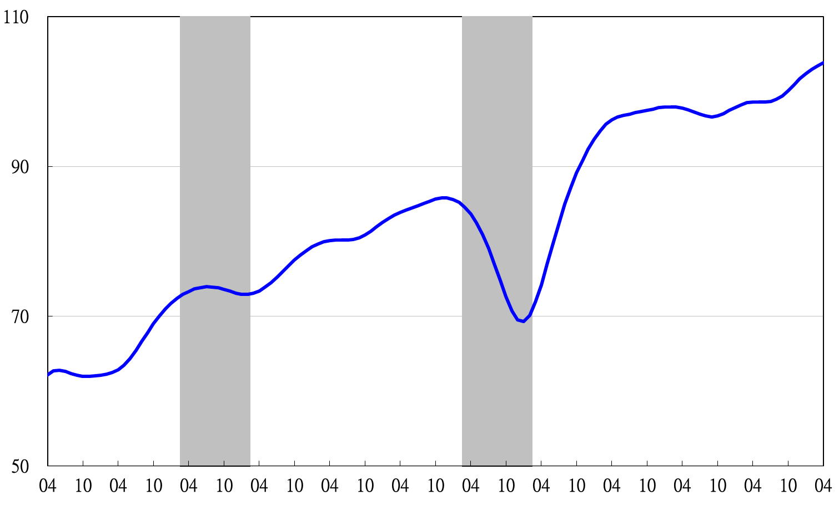
高峰(P) 谷底(T)
93.3 94.2
高峰(P) 谷底(T)
97.3 98.2
91 92 93 94 95 96 97 98 99 100 101 102

指數

圖2 近年領先指標6個月平滑化年變動率走勢圖
%
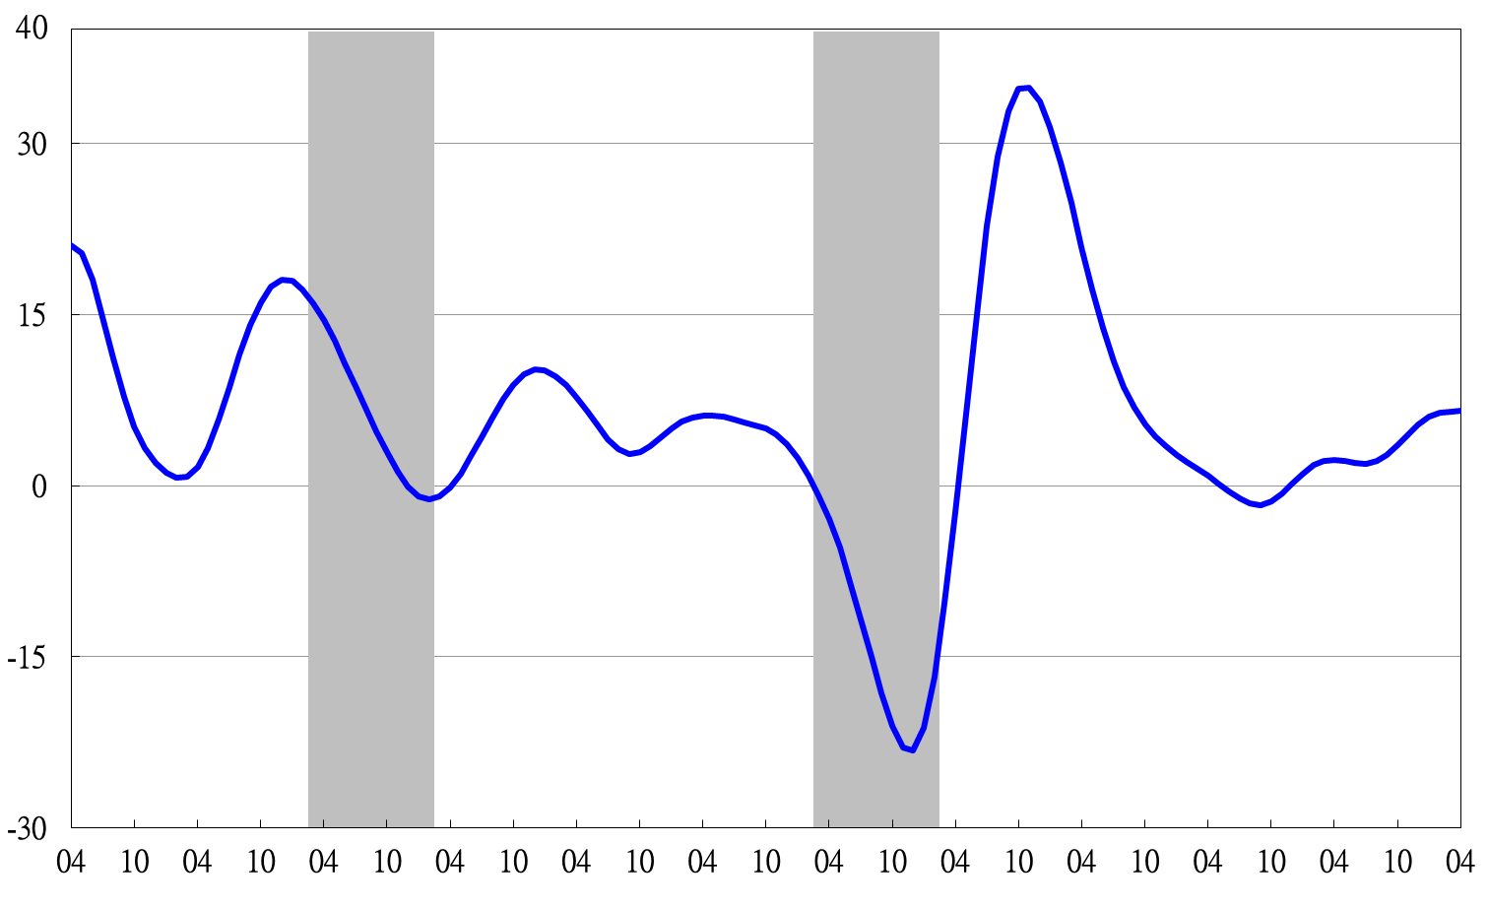
91 92 93 94 95 96 97 98 99 100 101 102

89 90 91 92 93 94 95 96 97 98 99
註：陰影區表景氣循環收縮期。
圖3 近年同時指標綜合指數走勢圖
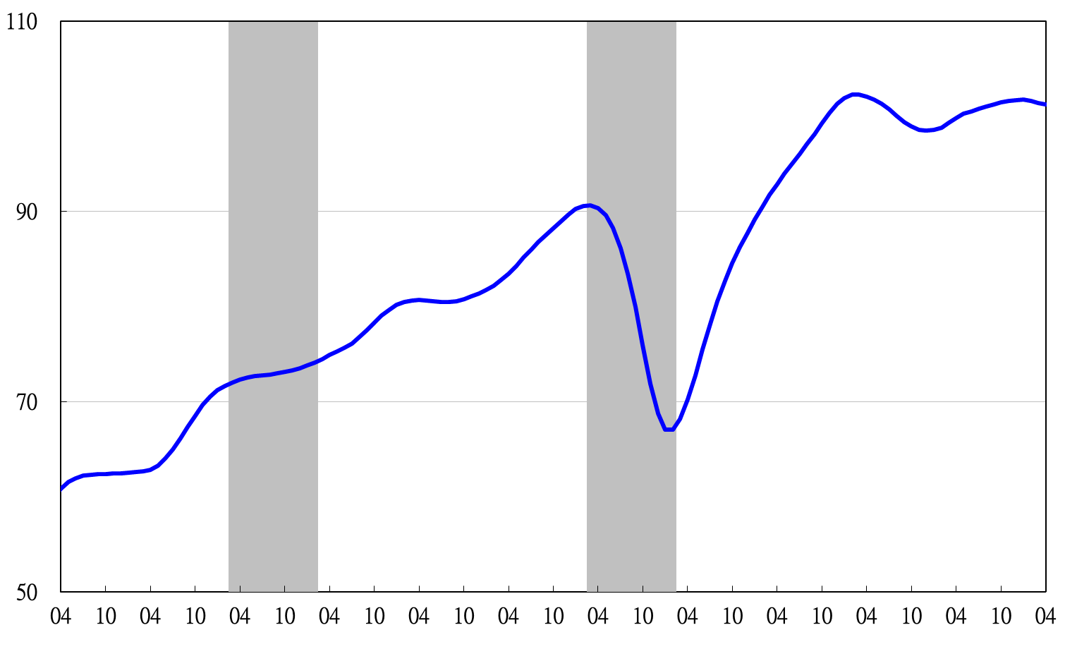
高峰(P) 谷底(T)
93.3 94.2
谷底(T)
98.2
高峰(P)
97.3
91 92 93 94 95 96 97 98 99 100 101 102

指數

圖4 近年同時指標走勢圖(不含趨勢之循環波動)
指數
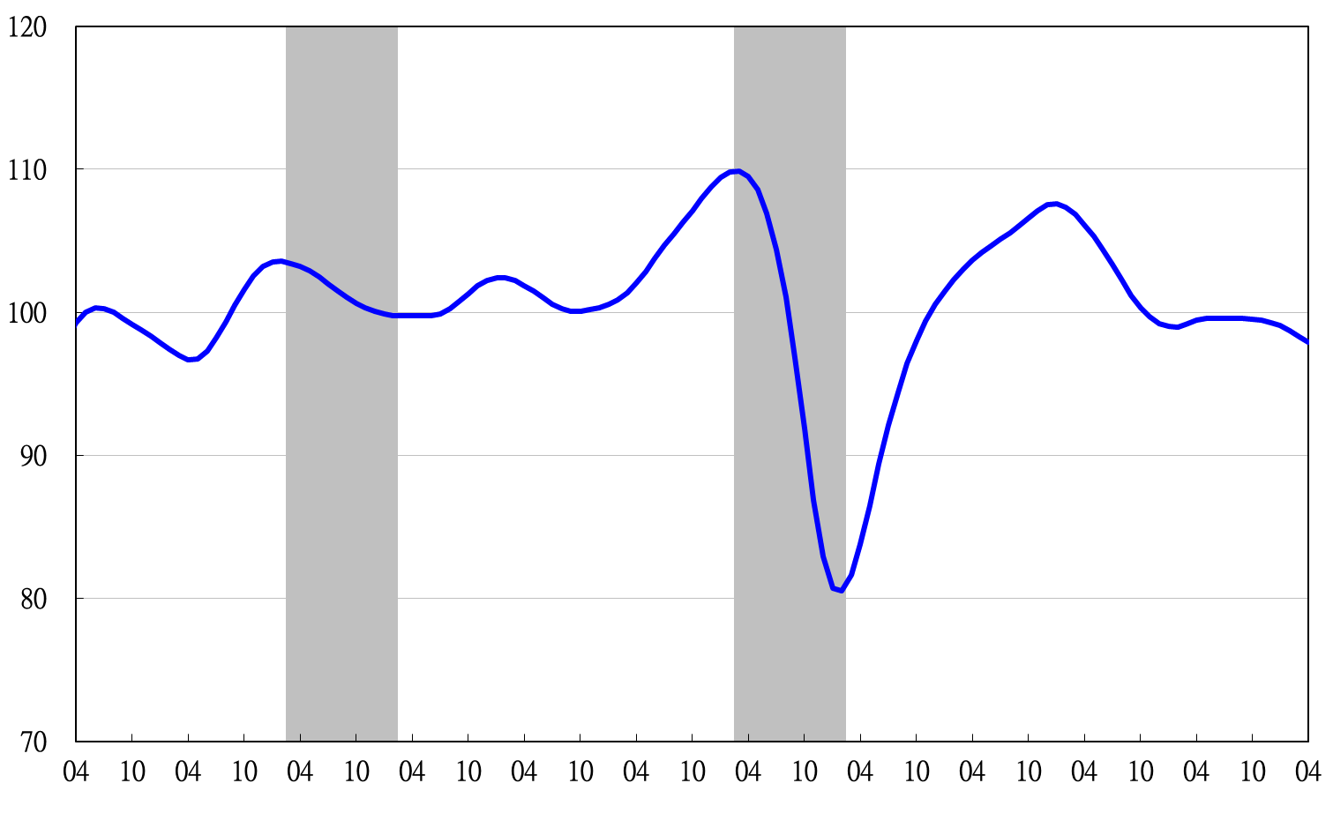
91 92 93 94 95 96 97 98 99 100 101 102

90 91 92 93 94 95 96 97 98 99 100

註：陰影區表景氣循環收縮期。
90 91 92 93 94 95 96 97 98 99 100

圖5 近年落後指標綜合指數走勢圖
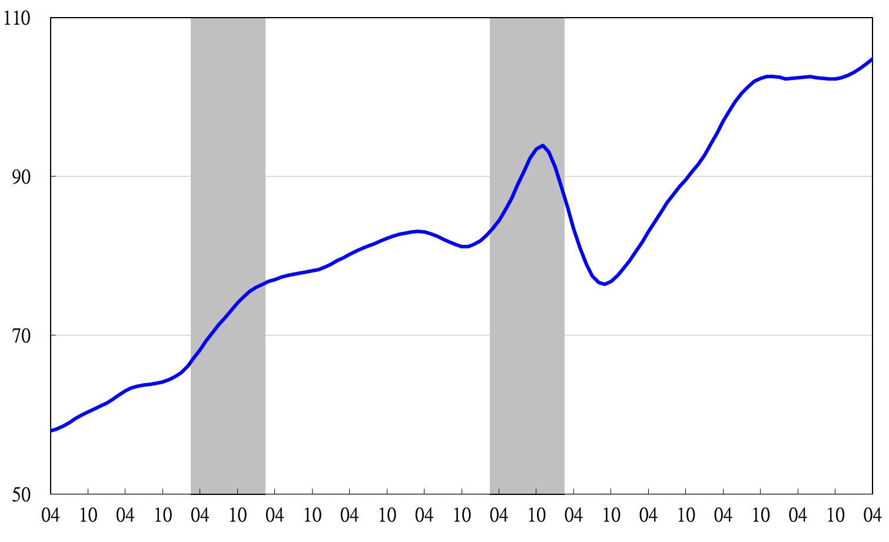
高峰(P)
97.3
高峰(P) 谷底(T)
93.3 94.2
谷底(T)
98.2

91 92 93 94 95 96 97 98 99 100 101 102

指數

圖6 近年落後指標走勢圖(不含趨勢之循環波動)
指數
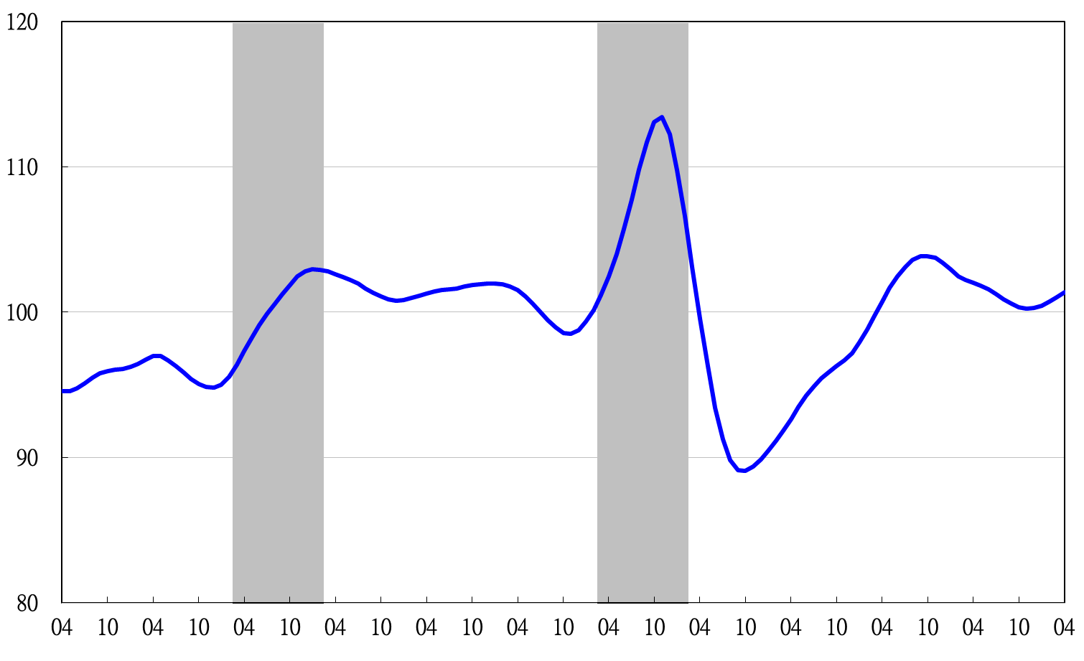
91 92 93 94 95 96 97 98 99 100 101 102

註：陰影區表景氣循環收縮期。

表4 一年來景氣對策信號
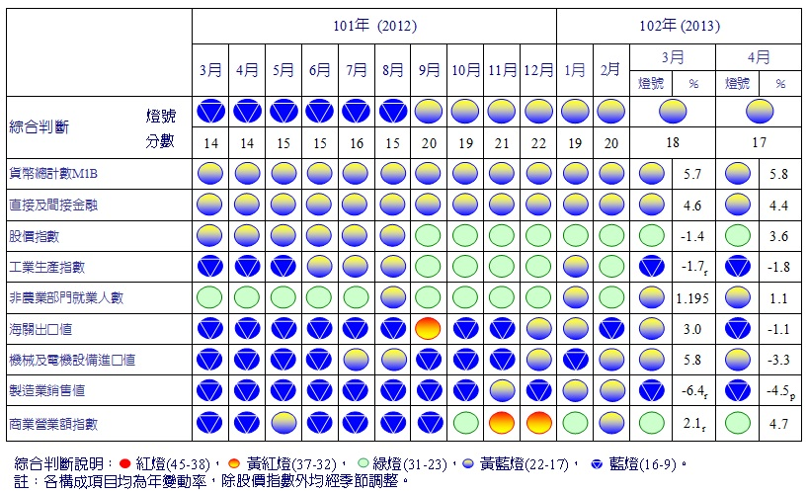

圖7 歷年景氣對策信號走勢圖
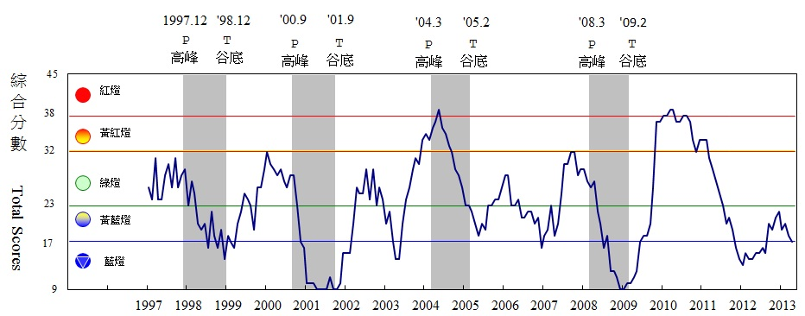

景氣指標綜合指數配合工業生產指數基期改編與產品權數結構修訂，長期趨勢值向下「平移」，追溯修正幅度較大，惟指標走勢大抵並未改變。
由於景氣指標構成項目多具有明顯成長趨勢，若僅觀察經季節調整後的數據，尚不足以做為判斷變動方向的依據。各構成項目較上月變動方向，係將各構成項目的時間數列資料進行季節調整、去除長期趨勢、平滑化及標準化等步驟運算後，與上月相比而得。
合成領先指標綜合指數時取倒數計算。
僅包含住宿類(住宅)、商業類、辦公服務類、工業倉儲類4項建造執照統計資料。
合成落後指標綜合指數時取倒數計算。

